Заходим в приложение Мегамаркет, далее переходим в личный кабинет, для этого необходимо нажать на иконку в правом нижнем услугу.

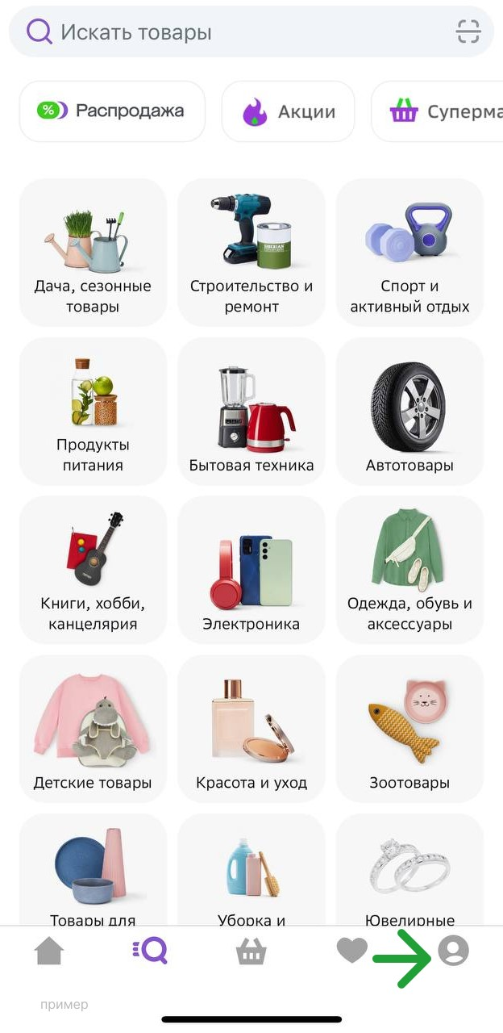

Далее листаем вниз, находим кнопку Заказы, нажимаем на нее.

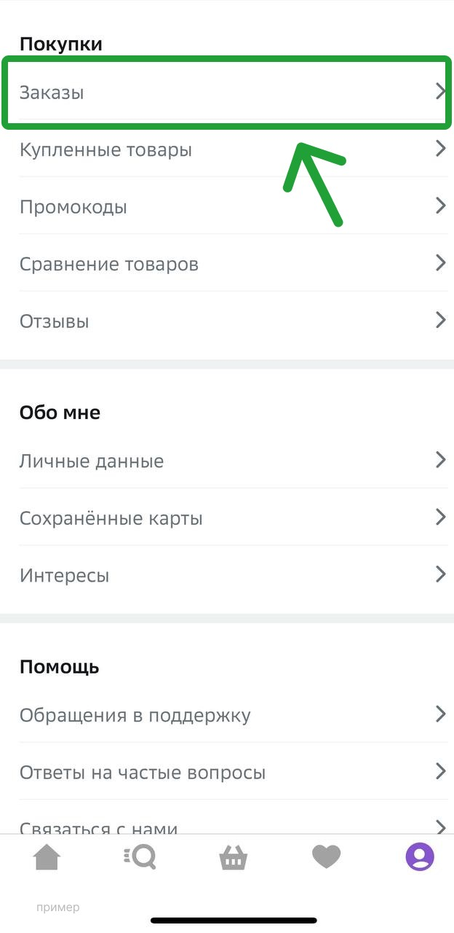

Далее находим наш заказ, переходим в него.

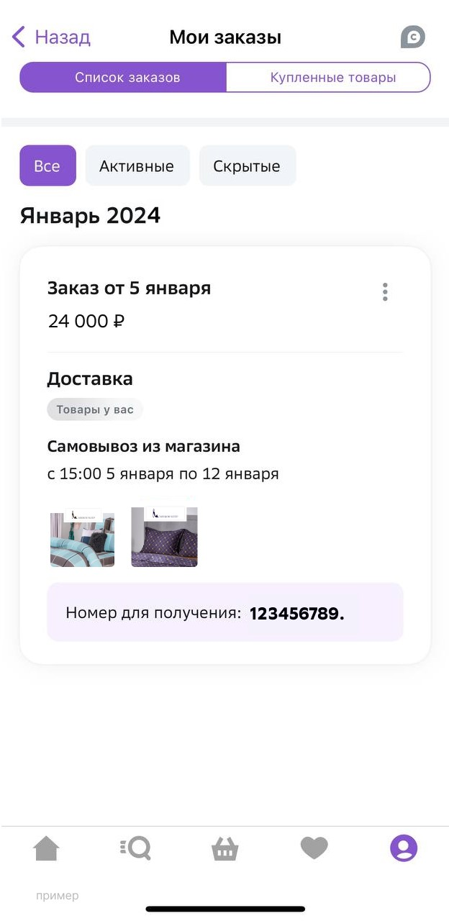

Далее находим номер доставки (заказа) и копируем его.

